ECUACIÓN DE LA RECTA 2CHA y B

La recta se puede definir como el trayecto más corto que uno dos puntos en el plano, también se define como el conjunto infinito de puntos alineados en una sola dirección. Observada en un plano, una recta puede ser horizontal, vertical o diagonal.
El nombre que recibe la expresión algebraica (función) que determine a una recta dada se denomina Ecuación de la Recta.
Esta ecuación de la recta varía su formulación de acuerdo con los datos que se conozcan de la línea recta que se quiere representar algebraicamente. Por eso hay varias formas de representar la ecuación de la recta.
1. – Ecuación general de la recta
Esta es una de las formas de representar la ecuación de la recta.
De acuerdo a uno de los postulados de la Geometría Euclidiana, para determinar una línea recta sólo es necesario conocer dos puntos (A y B) (en un plano cartesiano), con abscisas (x) y ordenadas (y).
Ahora bien, conocidos esos dos puntos, todas las rectas del plano, sin excepción, quedan incluidas en la ecuación
Ax + By + C = 0
Donde A, B y C pertenecen a números reales.
2. – Ecuación principal de la recta
Esta es otra de las formas de representar la ecuación de la recta.
Veamos ahora la ecuación de la recta que pasa solo por un punto conocido y cuya pendiente (de la recta) también se conoce, que se obtiene con la fórmula:
y = mx + n
m: Pendiente
n: Coeficiente de posición u Ordenada al origen de la recta
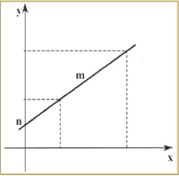

Al representar la ecuación de la recta en su forma principal vemos que aparecieron dos nuevas variables: la m y la n, esto agrega a nuestra ecuación de la recta dos nuevos elementos que deben considerase al analizar o representar una recta: la pendiente y el punto de intercepción en el eje de las ordenadas (y).
Respecto a esto, en el gráfico de la izquierda, m representa la pendiente de la recta y permite obtener su grado de inclinación (en relación a la horizontal o abscisa), y n es el coeficiente de posición, el número que señala el punto donde la recta interceptará al eje de las ordenadas (y).

Pendiente de una Recta

- Una recta queda determinada cuando se conocen dos puntos de ella.
- La pendiente de una recta se define como la inclinación que tiene sobre el eje horizontal (x, abscisas).

La pendiente puede ser calculada con dos puntos dada la siguiente formula:
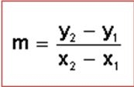
Entonces, a partir de esta fórmula de la pendiente se puede también obtener la ecuación de la recta, con la fórmula:
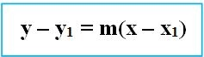

Ahora bien, Si tenemos dos puntos es necesario que determinemos que punto será el punto 1 y que punto será el punto 2 de esta forma el primer punto estará conformado por (X1, Y1) y el segundo punto por (X2,Y2) estos puntos reemplazamos en la fórmula de pendiente y obtenemos el valor solicitado que nos indicará la inclinación de la recta.
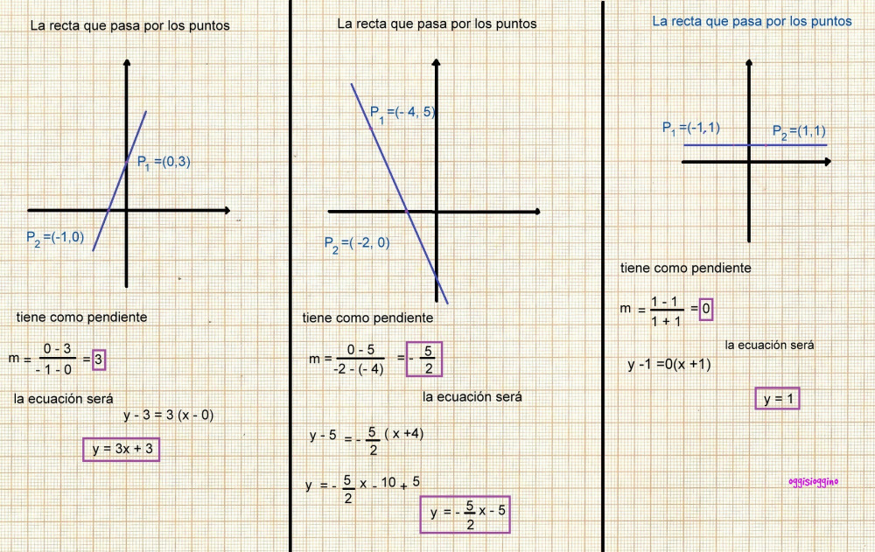
EJEMPLO CALCULO DE PENDIENTE

EJERCICIOS
CALCULE LAS PENDIENTES QUE PASAN POR LOS PUNTOS DADOS Y GRAFIQUE:

Puntos
A(2,3) y B(-1,0)
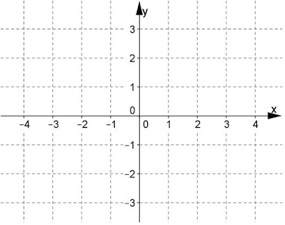

Puntos
A(-3,2) y B(3,-1)

Puntos
A(0,0) y B(1,3)

k

